Proyecto Anual

“Dispensadora de tragos”

Nombre: Luis F. Lamiral

Curso: 7°3

Especialidad: Informática

Profesor: Claudio Mastroianni

**3 – Introducción**

**4 – Idea Principal**

**6 – Costos y materiales**

**7 – Planos y medidas**

**9 – Diagrama eléctrico**

**Introducción**

Esta máquina, principalmente podrá crear dos tipos tragos de dos bebidas diferentes, como por ejemplo *Fernet y Coca*, y *Gancia y Sprite*, el usuario podrá elegir cuál trago querrá en la pantalla que se  
mostrará la información.

En esta pantalla, principalmente te dará la bienvenida, te preguntará que trago se querrá preparar, y la graduación alcohólica que usted prefiera, podrá ser 8*0% Bebida y 20% Alcohol*, *70% Bebida y 30% Alcohol*, o *60% Bebida y 40% Alcohol.*

**Idea Principal**

La Idea principal de esto es una máquina, que prepara dos tragos diferentes a gusto del consumidor, tendrá una cobertura hecha de madera, cuadrado, con un cable que sobresale por la parte de atrás, en la parte de frente estará el Pantalla donde se mostrará la información con tres botones para interactuar con la misma, una será el botón de OK, la otra de SIGUIENTE, y por último REINICIAR, que esta servirá para reestablecer las opciones y llevará de nuevo al mensaje de bienvenida.  
En la parte de dentro, habrá cuatro contenedores con las bebidas, que en su pico tendrán conectado una válvula que abre y cierra el paso de líquidos, conectado a un tubo que dirigirá los líquidos a donde serán colocados en el vaso.

Estos botones que estarán debajo de la pantalla servirán, como se detalló anteriormente, para

navegar por el menú dado, primero se dará la bienvenida al usuario, luego se elegirá el trago disponible a preparar, luego la graduación alcohólica (80% 20%, 70% 30% o 60% 40% respectivamente), y una vez recolectada esta información se empezará a preparar el trago, en la pantalla se mostrará el mensaje de “Preparando Trago...”, a continuación se abrirán las válvulas de las determinadas bebidas para que se prepare el trago, primero la “gaseosa”, por un tiempo colocado, calculado a mano, y segundo el “alcohol” de la misma manera que se hará con la gaseosa, una vez terminado, sonará un pitido de aviso, y en la pantalla se mostrará por unos segundos “Bebida lista”, después de esos segundos la máquina se apagará, y así sucesivamente.

**Costos y Materiales**

1. X1 Display LCD.  **- $790**
2. X1 Interfaz 12C para Display LCD **- $260**
3. X1 Pack resistencias variadas **- $500**
4. X3 Pulsadores. + Cobertura **- $430**
5. X4 Botellas de plástico de 2.25L. - **$50**
6. X2 Planchas de madera de pino de 1M **- $2000**
7. X2 Tira de aluminio 50cmx50cm **- $1500**
8. X4 Válvula solenoide para el paso de agua **- $8464**
9. X4 Módulo relé de 1 canal **- $740**
10. X4 Tubos de plástico de 30cm **- $300**
11. X1 Soldador de estaño **- $1200**
12. X1 Tira de 30cm de Estaño **- $300**
13. X1 Arduino Uno **- $2230**
14. X25 Cables Macho – Macho **- $250**
15. X25 Cables Macho – Hembra **- $250**
16. X1 Buzzer Arduino **- $200**
17. X1 Embudo pequeño **- $500**
18. X1 Lija para Madera **- $250**
19. X1 Pote de pintura negra **- $750**

**Planos y medidas**

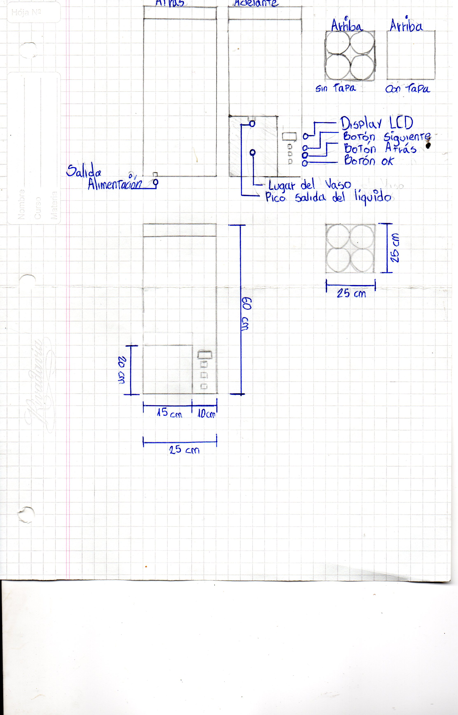

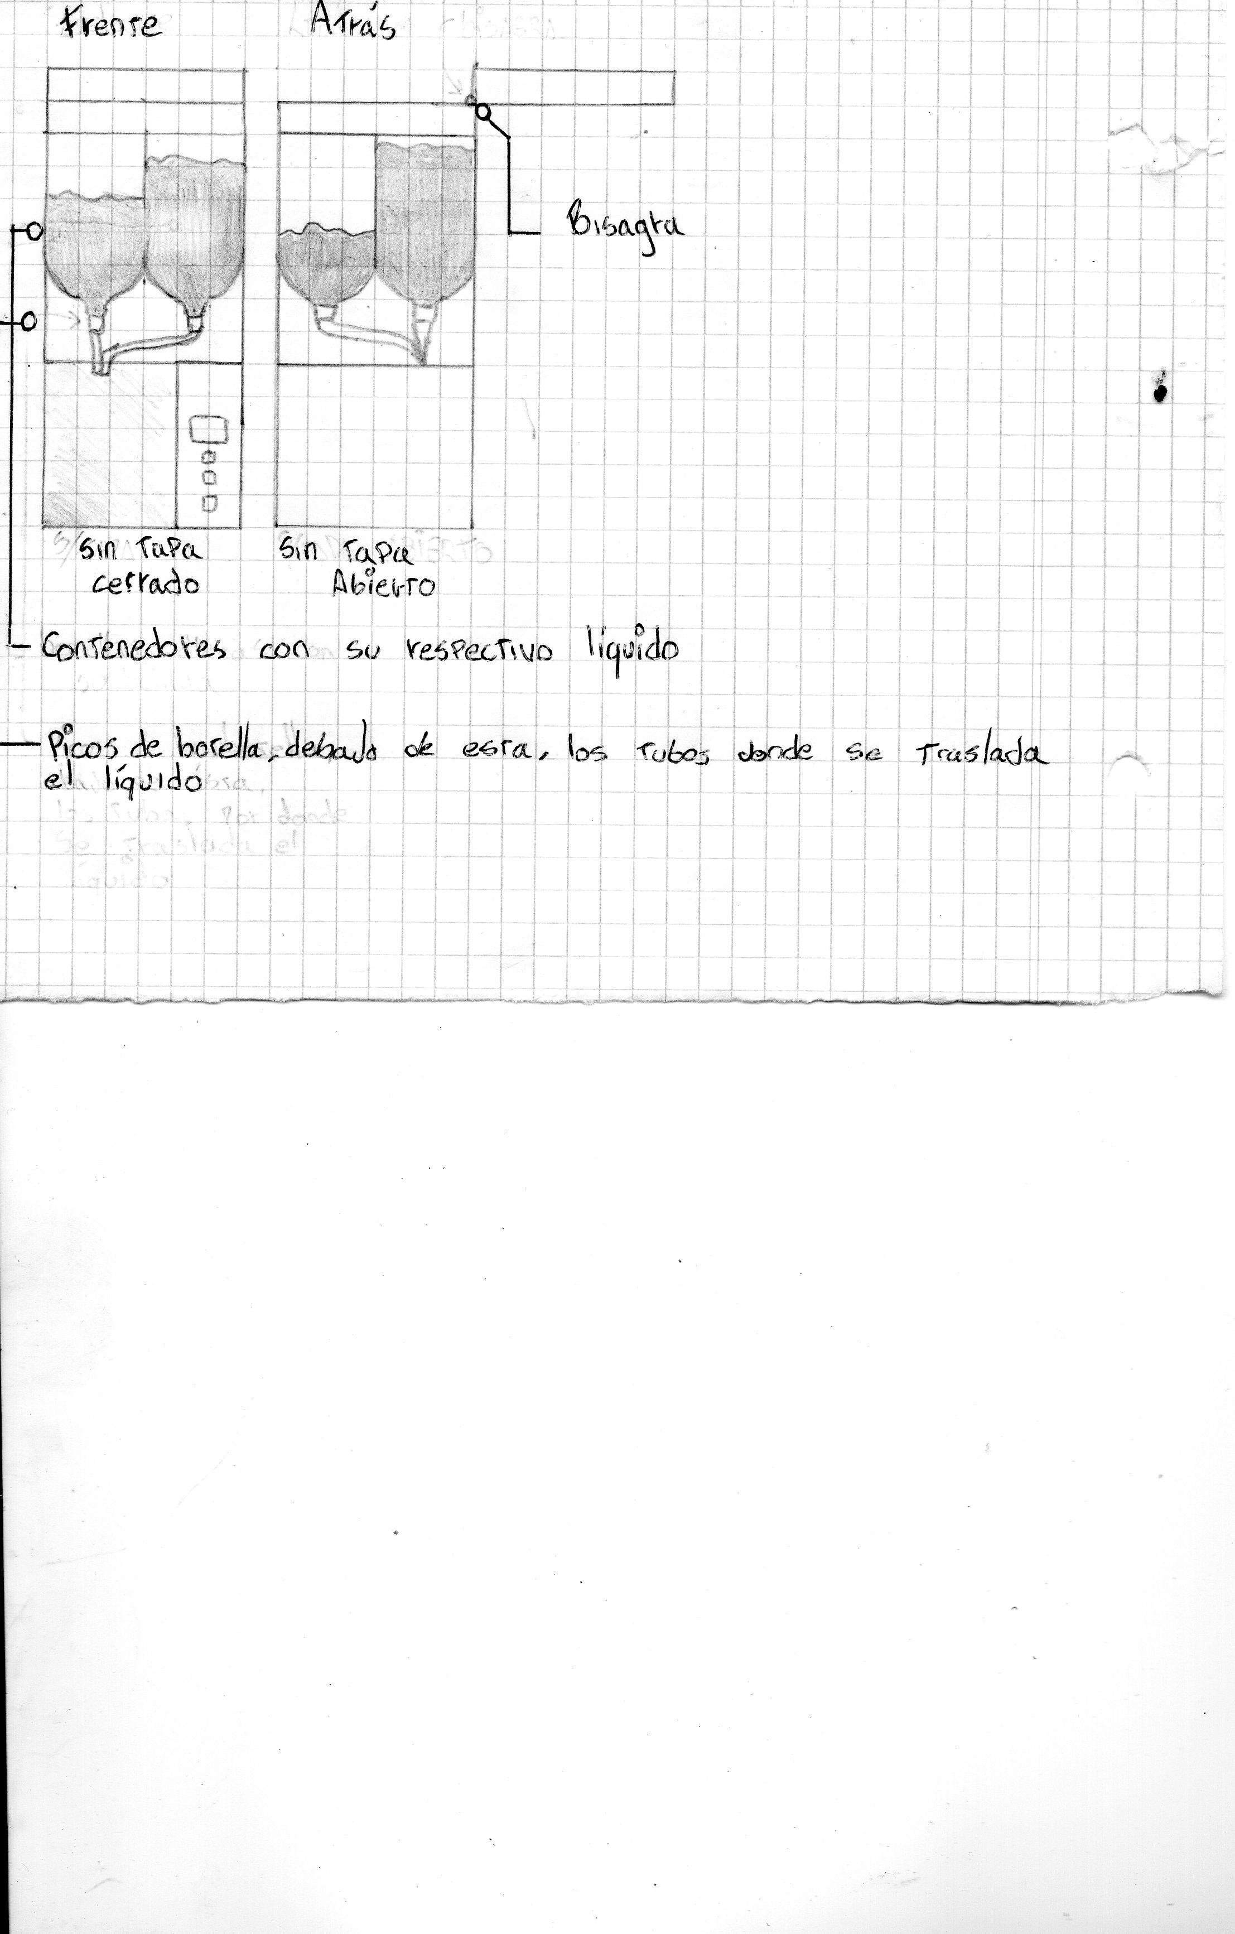

**Diagrama eléctrico**

Conexión pantalla LCD

con interfaz I2C

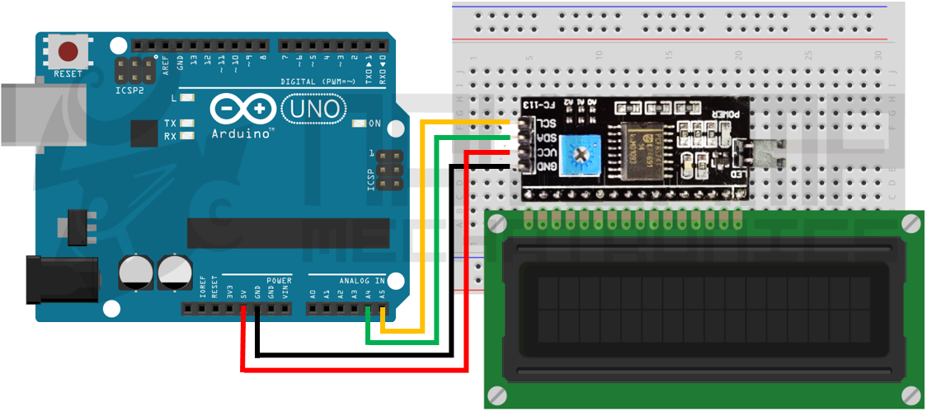

Conexión Válvula

Solenoide con Relé

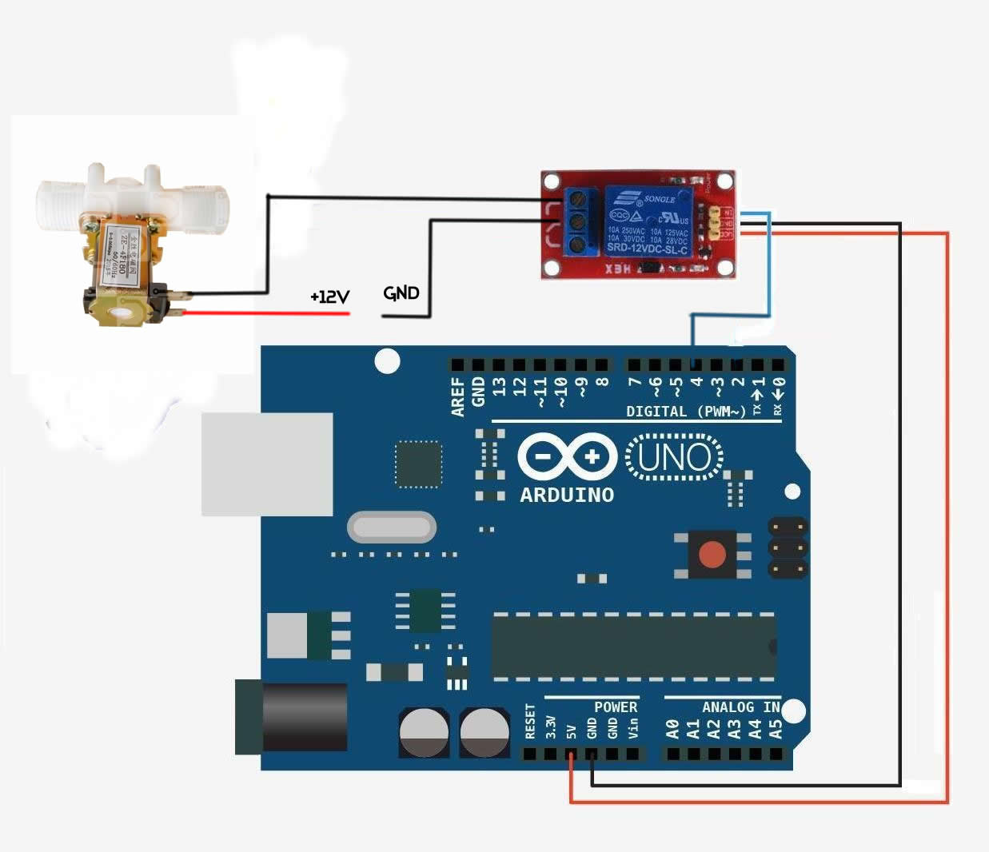

Conexión botones

con resistencias

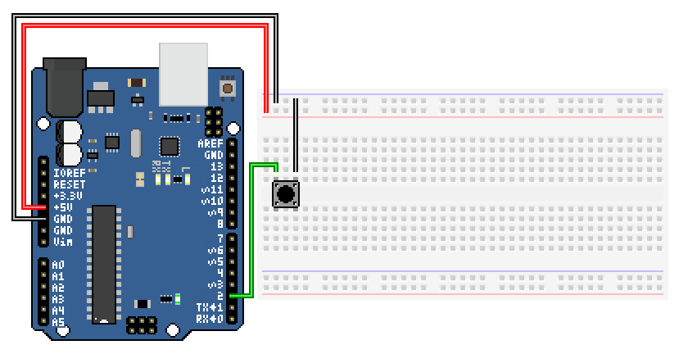

Conexión Buzzer

con resistencias

